新 书 推 荐
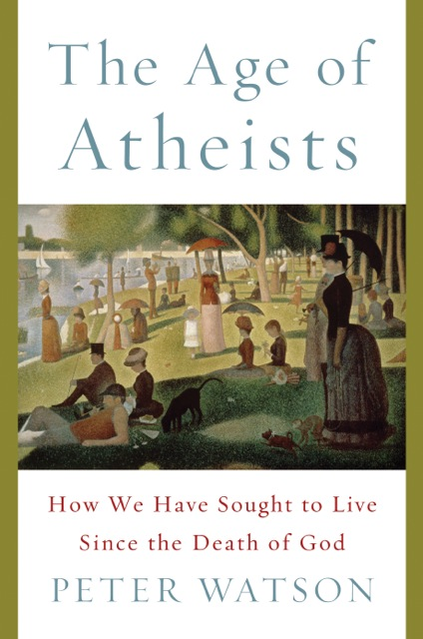
中文书名：《无神论者时代：上帝死后我们如何生活》
英文书名：The Age of Atheists: How We Have Sought to Live Since the Death of God
作 者：Peter Watson
出 版 社：Simon & Schuster
代理公司：ANA
页 数：512页
出版时间：2014年2月
代理地区：中国大陆、台湾
审读资料：电子稿
类 型：大众社科

内容简介：

英国最杰出的历史学家为我们带来关于世界上最重要也最富争议性智识论题：无神论。

自从1882年尼采宣布“上帝死了”之后，一群又一群兼具勇气与才华的有识之士前仆后继，将自己的创造性能量用于探索如何活在没有上帝的世界，他们转而依赖创造、激情、希望、智慧和独立自主的精神。他们勇敢而又具有创造性的故事一直不为人知。现在，在《无神论者时代》一书中，英国著名历史学家彼得·沃森生动刻画了这些世俗的哲学家、诗人、心理学家、科学家、画家、剧作家、小说家，甚至舞蹈编导，正是他们在宗教信仰缺席的时代大胆走出了一条崭新的道路。

《无神论者时代》书写了近一个半世纪的历史，它是对不信奉超自然力量的生命的欢欣鼓舞而又振聋发聩的礼赞。从威廉·詹姆士、乔治·桑塔亚那到理查德·罗蒂、罗纳德·德沃金，从塞尚、莫奈到波洛克、劳森伯格，从纪德到菲利普·罗斯，从鲁道夫·拉班到梅尔塞·坎宁安，从易卜生到贝克特，从史蒂文斯、里尔克到伊丽莎白·毕肖普、米沃什，从弗洛伊德、本杰明·斯波克到爱德华·威尔森、山姆·哈里斯，《无神论者时代》充分探讨了无神论是如何演化、深入、成熟，描绘了当无神论试图用“今生”之艺术、哲学、科学交织而成的理性而世俗的美德所带来的欢愉和热情取代“来世”未知的上帝时，所获得的空前欢迎和热烈反响。这是一部充满智慧、激情四溢、引人入胜的历史巨著，作者满怀激情地描写了上帝死去的最初时期人类那些革命性的思想和远大追寻。

作者简介：
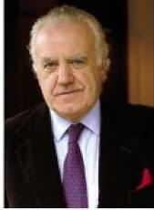
彼得·沃森（Peter Watson）出生于1943年4月23日，毕业于切尔滕纳姆文法学校和达勒姆大学、伦敦大学、罗马大学，在罗马求学期间获得了意大利政府音乐奖学金。

伦敦大学研究生毕业后，他曾在伦敦塔维斯托克诊所实习2年。这段经历直接导致了他担任编辑的第一部作品《心理学与种族》（Psychology and Race）问世。

此后，他成为了种族关系学院学报《今日种族》杂志创办人和主编。

1969年彼得·沃森加入了《新社会》（New Society）杂志社并担任副总编。2年后，他进入《星期日泰晤士报》（The Sunday Times）并工作至1981年。他历任民政事务版记者、教育版记者同时是“深入洞察”调查组成员。担任记者期间，他曾采访各类学术大腕，包括汉斯·艾森克（Hans Eysenck）、理查德·利基（Richard Leakey）、阿瑟·延森（Arthur Jensen）、威拉德·凡·奎因（Willard van Quine）、沃利·吉尔伯特（Wally Gilbert）、克劳迪·列维-斯特劳斯（Claude Levi-Strauss）、丹尼尔·贝尔（Daniel Bell）等。此外，他报道的故事更是遍及以色列、牙买加、日本、美国、葡萄牙、海地、洪都拉斯、萨尔瓦多、智利和西欧各地。从1978年到1981年，他还是《星期日泰晤士报》书评版的助理编辑。

1981年，彼得·沃森进入《泰晤士报》（The Times），撰写名为“日记”的每日专栏。1982至1983年间，他还担任《纽约时报》（The New York Times）的特邀记者。

他从1983年起即为国际的艺术代理商，还是揭发两次轰动世界的艺术界丑闻的作者，曾亲自追踪查访大量窃取欧洲古艺术宝藏的一伙首脑。

1983至1984年间，伴随着作品《卡拉瓦乔的阴谋》（The Caravaggio Conspiracy）大获成功，他辞职1年留在美国，撰写第一部小说《纳粹的妻子》（The Nazis Wife）。

1984年，彼得·沃森返回伦敦，开始为《观察家》（The Observer）撰写关于艺术世界的专栏。此专栏一直持续到1997年1月。从1998年到2005年，他在《星期日泰晤士》上开设了一个类似的专栏。

从那时起，他就既给《泰晤士报》、《纽约时报》、《伦敦时报》、《洛杉矶时报》、《观察家》这样的主流报刊当记者、写专栏，也为《旁观者》、《笨拙》这样的流行杂志撰稿，还做过艺术电视片的制作人。

彼得·沃森于1997年6月被英国剑桥大学的麦克唐纳考古学研究机构任命为研究员。

他能说法语、阅读意大利语书籍，同时热衷于歌剧、钓鱼和板球。他的作品已被翻译成20种语言，除欧洲主要语言外，其作品还被翻译为中文、希伯来文、拉脱维亚文、保加利亚文、韩文和日文。目前，彼得•沃森在中国最有影响的作品是上海译文出版社出版的《20世纪思想史》(The Modern Mind:An Intellectual History of the Twentieth Century）。

作品列表：

- 编辑
·《心理学与种族》（Psychology and Race）

- 独创作品
心理学类非小说
·《心理战：心理学的军事用途与滥用》（War on the Mind: The Military Uses and Abuses of Psychology）
·《双胞胎：双胞胎分离成长的奇怪现象调查》（Twins: An Investigation into the Strange Coincidences in the Lives of Separated Twins）

艺术类非小说
·《卡拉瓦乔的阴谋》（The Caravaggio Conspiracy）——后被英国BBC改编成剧本，获艾美奖提名
·《智慧与力量：一件文艺复兴杰作的传记》（Wisdom and Strength: The Biography of a Renaissance Masterpiece）
·《从马内到曼哈顿：当代艺术市场的崛起》（From Manet to Manhattan: The Rise of the Modern Art Market）
·《索斯比拍卖行黑幕》（Sothebys Inside Story）

艺术类小说
·《纳粹的妻子》（The Nazis Wife）
·《十字军东征》（Crusade, Hutchinson）
·《谎言之境》（Landscape of Lies）
·《叛谋之石》（Stones of Treason）
·《斯达林毕加索》（The Stalin Picasso）

历史类非小说
·《20世纪思想史》（The Modern Mind: An Intellectual History of the Twentieth Century），已由上海译文出版社出版
·《思想：从火焰到弗洛伊德的历史》（Ideas: A History from Fire to Freud）
·《伟大的分离》（The Great Divide: History and Human Nature in the Old World and the New）
·《德国天才》（The German Genius: Europe's Third Renaissance, the Second Scientific Revolution, and the Twentieth Century）

- 合著作品
·《希特勒之死》（The Death of Hitler）
·《美第奇阴谋：古董走私网络中心的毒蜘蛛》（The Medici Conspiracy: The Illicit Journey of Looted Antiquities From Italy’s Tomb Raiders to the World’s Greatest Museums）

谢谢您的阅读！
请将反馈信息发至：黄家坤（Jackie Huang）
安德鲁·纳伯格联合国际有限公司北京代表处
北京市海淀区中关村大街甲59号中国人民大学文化大厦1705室
邮编：100872
电话：010-82504106
传真：010-82504200
Email：JHuang@nurnberg.com.cn
网址：http://www.nurnberg.com.cn
微博：http://weibo.com/nurnberg
豆瓣小站：http://site.douban.com/110577/

